Sonido del clima global: sonificación de datos meteorológicos

Asignaturas y temas:
- Física: Parámetros meteorológicos: presión atmosférica, humedad, temperatura.
- Matemáticas: Análisis de datos y estadística;
- Tecnologías de la información y la comunicación: alfabetización digital, programación, sonificación de datos, multimedia, electrónica;
- Artes: Diseño de sonido.

Duración: 4 sesiones de 90 minutos.

Nivel educativo: ESO y Bachillerato

Resumen

En “Sonido del clima global”, se estimulará a los estudiantes y profesores a aprender y experimentar con el análisis meteorológico mediante el diseño y la construcción de su propia estación meteorológica capaz de centrarse en la monitorización de la presión atmosférica en sus ubicaciones, lo que les permitirá comprender los patrones meteorológicos de forma diferente. A través de este proyecto práctico, los estudiantes montarán sensores, los programarán para recopilar datos atmosféricos y conectarán sus estaciones a una plataforma online compartida utilizando ThingSpeak.
El resultado global final se mostrará a través de una salida de sonido colaborativa única en forma de sitio web. En esta plataforma web accesible a nivel mundial, se recopilan los datos de las estaciones meteorológicas de todos los participantes y se transforman en sonido, lo que permite a los alumnos «escuchar» los cambios atmosféricos a lo largo del tiempo y en diferentes lugares. El proyecto culminará con las presentaciones de los alumnos sobre sus hallazgos, animándoles a comunicar sus datos en un formato que sea a la vez científicamente informativo y creativamente atractivo.

SENTIR

La fase “SENTIR” es el primer paso del pensamiento de diseño, que se centra en la investigación y la comprensión del impacto de un problema en las personas y las comunidades. Fomenta la empatía, la curiosidad y el pensamiento crítico, al tiempo que anima a los estudiantes a generar preguntas relacionadas con su plan de estudios, como la importancia de la protección del medio ambiente. Al explorar estas preguntas, los estudiantes se involucran con diversos conceptos STEAM y realizan investigaciones a través de encuestas comunitarias, visitas de expertos y actividades en línea para profundizar su comprensión del tema.
Sugerimos debatir el contexto de este sistema de sonificación, para que los profesores y los alumnos sean conscientes del problema, de lo que dicen los medios de comunicación sobre el cambio climático y de cuál es el debate científico al respecto.

¿Por qué el parámetro de la presión atmosférica?
Aprender sobre la presión atmosférica y los patrones climáticos es esencial para comprender cómo estos factores afectan a nuestra vida cotidiana, nuestra salud y nuestro medio ambiente. La presión atmosférica influye en las condiciones meteorológicas, como la temperatura, las precipitaciones y el viento, que a su vez repercuten en la agricultura, el transporte y la seguridad de la comunidad. Al estudiar la presión atmosférica, los alumnos adquieren conocimientos sobre cómo se forman y evolucionan los sistemas meteorológicos, y pueden comprender mejor la ciencia que hay detrás de las previsiones que nos ayudan a prepararnos para las condiciones cambiantes.
Comparar la presión atmosférica local con datos de otros lugares mejora este aprendizaje al revelar cómo las diferencias de presión provocan cambios meteorológicos. Por ejemplo, los sistemas de alta y baja presión en una zona a menudo se desplazan e influyen en el clima de las regiones cercanas, lo que a veces da lugar a fenómenos meteorológicos extremos, como tormentas o cambios bruscos de temperatura. La observación de estas diferencias fomenta una comprensión más profunda de los patrones meteorológicos regionales y globales y demuestra lo interconectada que está nuestra atmósfera. Estos conocimientos permiten a los estudiantes tomar decisiones informadas sobre su entorno, ser más resistentes a la variabilidad climática y comprender las implicaciones más amplias del clima en las comunidades de todo el mundo.
El hecho de que las cuestiones climáticas se compartan a nivel mundial es muy importante, ya que existen muchas preocupaciones sobre el cambio climático. El tiempo y el clima son conceptos interconectados: el análisis estadístico de las tendencias del primero define el segundo después de al menos 30 años de observaciones.

Recursos:
Hacer que los datos canten | Margaret Anne Schedel | TEDxSBU
¿Cómo afecta la presión atmosférica al tiempo?
Sonificación de Aeolus
Vídeos científicos y laboratorios virtuales sobre el tiempo y la meteorología - Lista de reproducción de YouTube
WeatherChimes: una estación meteorológica IoT abierta y un sistema de sonificación de datos
Atmospherics

RESULTADOS DE LA FASE SENTIR:
Al final de la implementación, puede añadir aquí los resultados de esta fase, incluyendo imágenes, momentos reveladores, citas de estudiantes y otras personas involucradas, etc. Esto puede inspirar a otros a diseñar proyectos tan increíbles como el suyo.

IMAGINAR

La sonificación de datos, el proceso de convertir datos en sonidos informativos, ayuda al usuario final, al analista y a diversos públicos a comprender y sentir (oír) los resultados y el comportamiento de los datos a lo largo del tiempo. Tiene un gran potencial para mejorar la comprensión de los fenómenos abordados.

En esta fase, la clase debe aprender sobre la sonificación y su utilidad como representación auditiva de los datos, complementaria a la visualización de datos (gráficos, animaciones y otras herramientas basadas en la visión). Se puede animar a los alumnos a explorar varios de los métodos de sonificación que ofrece la wiki SoundScapes, u otros que descubran y desarrollen. El objetivo en esta etapa es comprender los principios básicos de la sonificación, las diferentes técnicas que intervienen y el impacto potencial del sonido en la interpretación y la comprensión de los datos.

Sugerimos una actividad para recopilar datos meteorológicos de un sensor (presión atmosférica) y, a través de un dispositivo, almacenarlos en una plataforma online compartida (Thingspeak).

Los profesores y los alumnos montarán el sistema y podrán analizar la evolución de los datos de su localidad, así como compararlos con los datos proporcionados por otras estaciones de todo el mundo.
Las preguntas que la clase debe abordar son:
¿Dónde podemos colocar exactamente una estación meteorológica? ¿En el exterior o en el interior?
¿Con qué frecuencia deben actualizarse los datos?

¿Por qué el parámetro de presión es un indicador de buen o mal tiempo?
Se eligió la presión atmosférica como dato característico del tiempo (alta presión soleado, baja presión nublado). En el futuro se podrían añadir otros valores como la humedad y la temperatura.
Recuerda que, cuando el sensor está calibrado, la presión atmosférica también puede indicar la altura sobre el nivel del mar.

El objetivo de esta actividad es disponer de un sistema de sonificación cuya salida dependa de la contribución de otras escuelas y entidades interesadas en participar. El objetivo es estimular el análisis de la evolución del tiempo en cada localidad en comparación con otras en Europa y el resto del mundo.

A modo de ejemplo, los alumnos pueden desarrollar un sistema de sonificación en el que el tono de un generador de sonido sea proporcional al nivel de presión atmosférica registrado por el dispositivo. Para comprender cómo funciona, véase un micro:bit (que utiliza un sensor de nivel de luz).

La sonificación simultánea en tiempo real de los datos meteorológicos nos permite comparar los datos de diferentes estaciones meteorológicas.

Además, los estudiantes pueden ampliar la funcionalidad del dispositivo incluyendo lecturas de otros sensores, como los de humedad, temperatura exterior, velocidad y dirección del viento

RESULTADOS DE LA FASE IMAGINAR:
Al final de la implementación, puede añadir aquí los resultados de esta fase, incluyendo imágenes, momentos reveladores, citas de los alumnos y otras personas involucradas, etc. Esto puede inspirar a otros a diseñar proyectos tan increíbles como el suyo. Puede incluir aquí todas las ideas de sus alumnos. Esto también puede ayudar a otros a resolver el problema.

CREAR

La estación meteorológica que vamos a construir es un dispositivo capaz de recibir datos de presión atmosférica de un sensor, mostrarlos en una pequeña pantalla y actualizar un gráfico cronológico de estos datos alojado en una plataforma web. La actividad introduce al alumno en los circuitos electrónicos, la programación y el cálculo físico.

A continuación describimos la actividad paso a paso.

Materiales necesarios
Para empezar a construir nuestro dispositivo, necesitamos disponer de los siguientes componentes:
- Raspberry Pi PicoW con calentadores

- Grove - Módulo de pantalla de 4 dígitos

- Grove - Sensor barométrico (BMP280)

- 2 puentes macho de 4 pines a cable de conversión Grove de 4 pines

- Placa de pruebas

Además, proponemos colocar el dispositivo en una caja adecuada para guardar los componentes y protegerlo.

Carcasa:

- 3 tornillos de 2 m con tuercas

- 4 tornillos de 3 m

- Separador de plástico

- Parte superior e inferior de cristal acrílico

Microcontrolador Raspberry Pi Pico

Vamos a trabajar con un microcontrolador llamado Pico. ¿Qué es un microcontrolador? Es un circuito de hardware con un procesador que ejecuta un único programa, básicamente, es como un ordenador muy sencillo con una única tarea. En este caso, la tarea consiste en recibir datos de un sensor y enviarlos a una plataforma web a través de Internet.
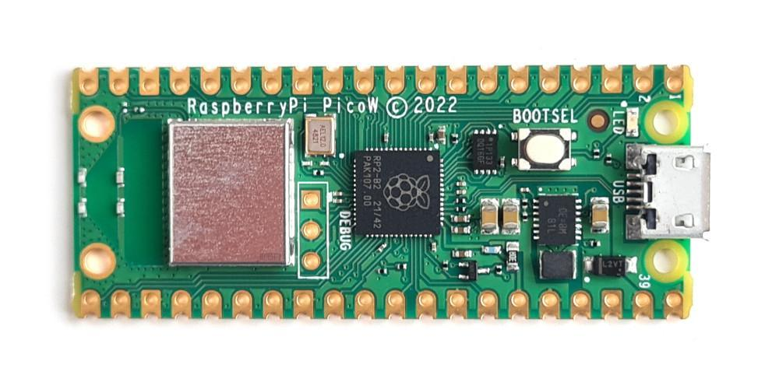
Raspberry Pico

Sensor BMP280

El BMP280 es un sensor de presión barométrica absoluta, especialmente adecuado para aplicaciones móviles. Sus pequeñas dimensiones y su bajo consumo de energía permiten su implementación en dispositivos alimentados por batería, como teléfonos móviles, módulos GPS o relojes. El BMP280 se basa en la probada tecnología de sensores de presión piezorresistivos de Bosch, que se caracteriza por su alta precisión y linealidad, así como por su estabilidad a largo plazo y su alta robustez EMC.

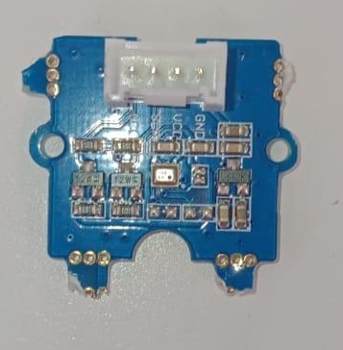

Pantalla de 4 dígitos

Este componente muestra 4 números que permiten al usuario comprobar si el dispositivo funciona y leer el valor del parámetro real. La pantalla nos muestra el valor de la presión atmosférica en hPa (hectopascales) redondeado a 4 dígitos (por ejemplo, si el valor real es 1011,76, muestra 1012). Se actualiza cada minuto. También muestra un mensaje de error rápido en caso de que se pierda la conexión o el valor del sensor no se actualice (ERR0), pero el código del microcontrolador es capaz de restablecer la conexión automáticamente. O ERR1 cuando no es posible publicar el valor en el canal Thingspeak.

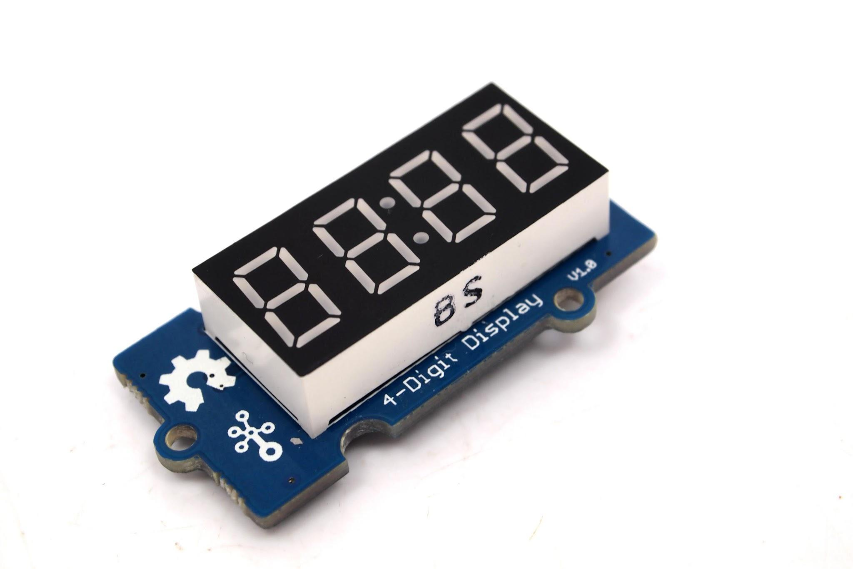
Grove - Módulo de pantalla de 4 dígitos

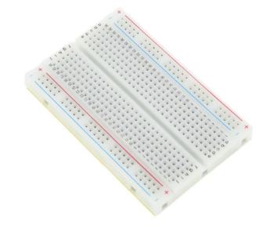  Placa de pruebas | 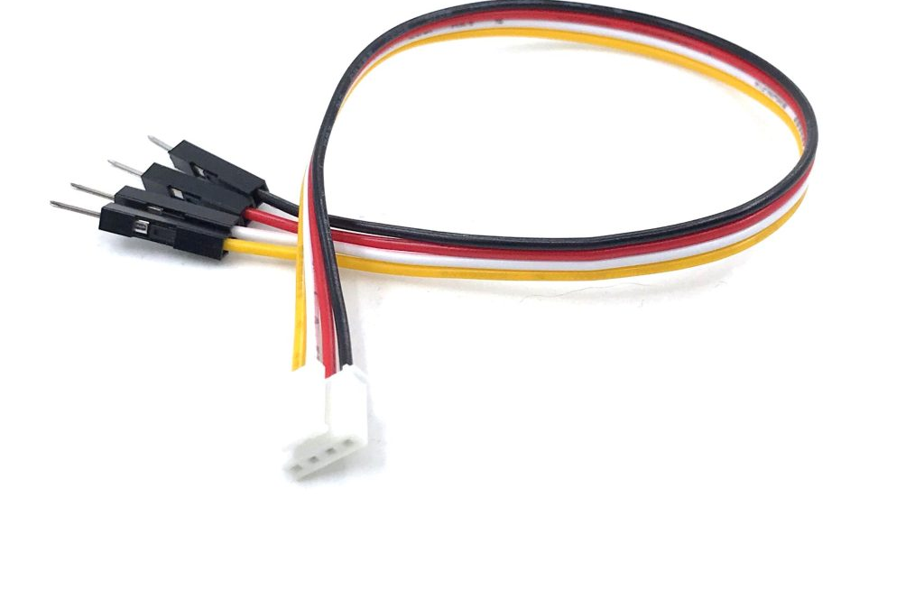  Puentes

Placa de pruebas y puentes

Los puentes son cables que conducen la electricidad y se insertan en una placa de pruebas para formar el circuito eléctrico que conecta los componentes.

Montar el circuito
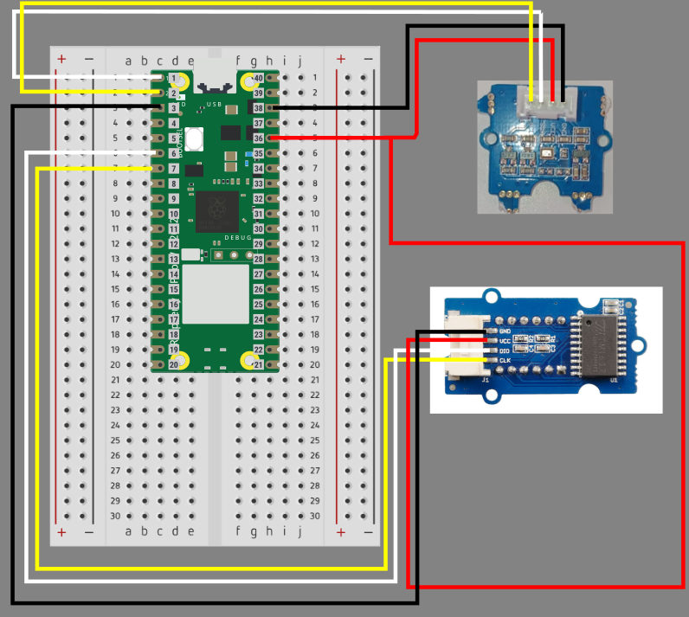
El diagrama del circuito (tenga en cuenta que hemos puesto explícitamente los números en el microcontrolador. En el dispositivo real, debe contar el número correcto del orificio correspondiente. Los números de la placa de pruebas no son relevantes. Lo importante es realizar las conexiones tal y como se indica en la tabla).
Con los componentes reunidos, podemos empezar a construir el circuito electrónico, conectando los componentes con cables conductores (puentes) con la ayuda de una «placa de pruebas» que permite que la electricidad fluya entre el sensor, la pantalla y el microcontrolador. Es fácil y divertido, solo hay que seguir el esquema siguiente:

- Coloca el PICO en la placa de pruebas

- Conecte los puentes (cables) según la imagen

Pin Pico | Pin del sensor | Sensor | Color
2 | SCL | BMP280 | Amarillo
1 | SDA | BMP280 | Blanco
36 | VCC | BMP280 | Rojo
38 | GND | BMP280 | Negro
7 | CLK | Pantalla | Amarillo
6 | DIO | Pantalla | Blanco
36 | VCC | Pantalla | Rojo
3 | GND | Pantalla | Negro

Creación de una cuenta y un canal ThingSpeak:
Para subir tus datos a la web, utilizarás la plataforma ThingSpeak y crearás tu propio canal de publicación y uso compartido, siguiendo estos pasos:
- Regístrate:
  - Visite ThingSpeak.
  - Haga clic en «Registrarse» y rellene los datos necesarios.
  - Verifique su correo electrónico para activar la cuenta.

- Cree un nuevo canal:
  - Inicie sesión en su cuenta.
  - Haga clic en «Canales» > «Mis canales» > «Nuevo canal».
  - Rellene los datos del canal (por ejemplo, nombre, descripción, campos, ubicación).
  - Haga clic en «Guardar canal».

- Hacer público el canal:
  - Abre la configuración del canal haciendo clic en su nombre.
  - Vaya a «Compartir».
  - Seleccione «Hacer público» y guarde los cambios.
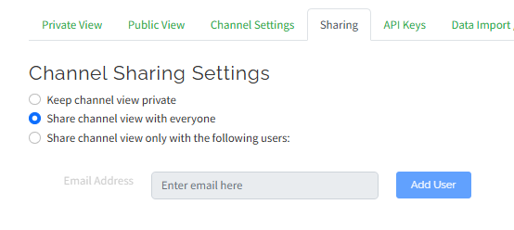
- Copie la clave API de escritura:
  - En tu canal, ve a la pestaña «Claves API».
  - Busca la «Clave API de escritura», cópiala y guárdala para más adelante (consulta el siguiente paso).
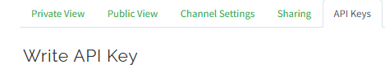

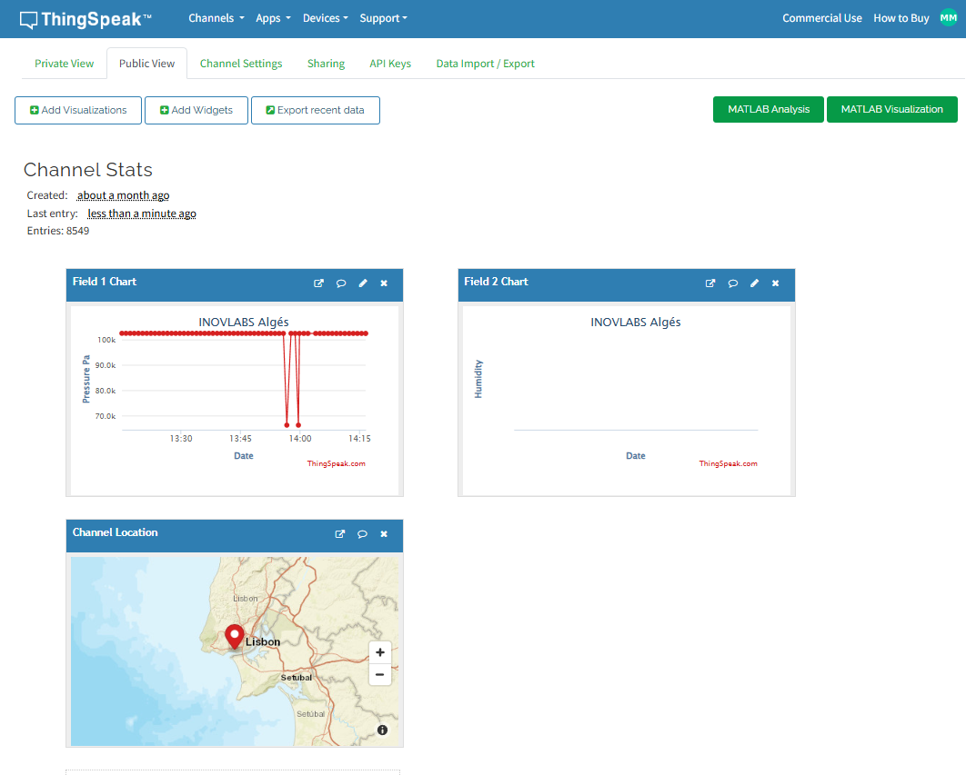
Interfaz del canal Thingspeak

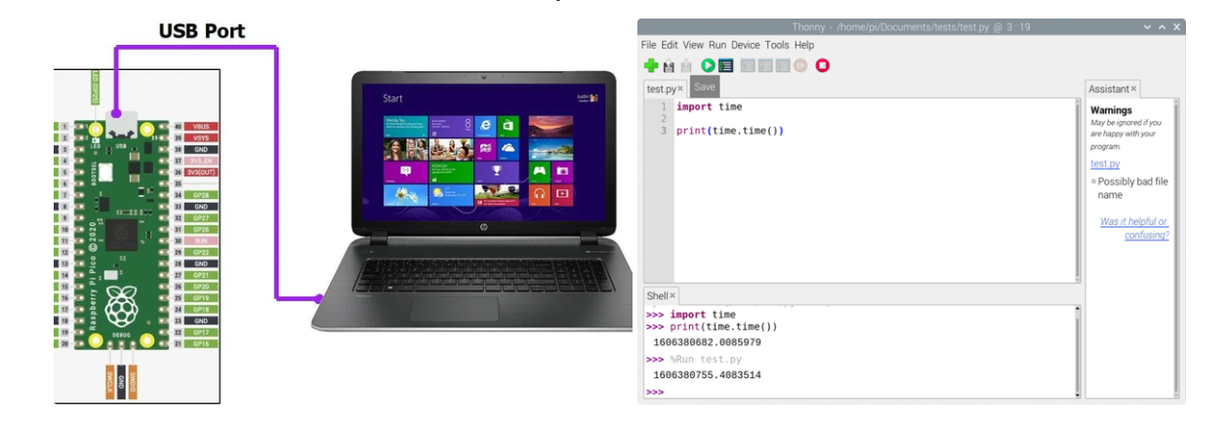

4) Prepare el Rpi Pico W:
El microcontrolador es como un pequeño ordenador que ejecuta un único conjunto de instrucciones (código). Para cargar el código, es necesario configurarlo. Puede parecer una tarea complicada, pero confíe y siga estos pasos:

Descargue el archivo MicroPython UF2 adecuado para su placa:
Raspberry Pi Pico W con compatibilidad con Wi-Fi y Bluetooth LE
Para programar su dispositivo, siga estos pasos:
- Mantenga pulsado el botón BOOTSEL mientras conecta su Pico con un cable USB a un ordenador. Suelte el botón BOOTSEL una vez que su Pico aparezca como un dispositivo de almacenamiento masivo llamado RPI-RP2.
- Arrastra y suelta el archivo MicroPython UF2 en el volumen RPI-RP2. Tu Pico se reiniciará. Ahora estás ejecutando MicroPython.

5) Cargue el código en el Pico
Estos son los pasos necesarios para cargar el código que se ejecutará en el microcontrolador:

- Descargue e instale Thonny IDE desde https://thonny.org/

- Descargue el código de la estación meteorológica de Github:

https://github.com/vjx/PicoW-WetherStation/archive/refs/heads/main.zip

- Edita el archivo iot_credentials.py e inserta tus propias credenciales:
  - Cambie THINGSPEAK_WRITE_API_KEY;
  - Cambie el ssid;
  - Cambia la contraseña;

- Cargue los siguientes archivos en el PicoW utilizando Thonny:
bmp280.py
tm1637.py
main.py
Iot_credentials.py (con las credenciales editadas)

Una nota sobre la sonificación
El código que preparamos y propusimos para este proyecto realiza una asignación lineal de la presión atmosférica al tono de un generador de sonido web específico (parte de la biblioteca Tone.js). La presión atmosférica suele oscilar entre 950 y 1050 milibares (mb) y asignamos este intervalo a un rango de frecuencias de sonido de 200 a 2000 Hz.
Programamos la salida de sonido en el sitio web como una asignación lineal, pero en la clase los alumnos pudieron experimentar con diferentes tipos de asignación de datos físicos (como la intensidad de la luz, la temperatura u otros datos de sensores) al tono con diferentes intervalos. Tal y como se explica en la wiki sobre métodos de sonificación en tiempo real y «a posteriori».

6) Montar la carcasa
Como actividad opcional, sugerimos construir una carcasa 3D para contener nuestro dispositivo de estación meteorológica. Estos son los pasos a seguir:
Descargar el archivo SVG de Github https://github.com/vjx/PicoW-WetherStation/archive/refs/heads/main.zip
Corta el cristal acrílico utilizando los archivos SVG superior e inferior proporcionados.
Opcionalmente, puede imprimir la carcasa con una impresora 3D utilizando los archivos STL.
Utilice los tornillos y las tuercas para fijar el circuito a la carcasa y cerrarla.
Como alternativa, puede diseñar y construir su propia carcasa que puede incluir más sensores.

RESULTADOS DE LA FASE CREAR:
Al final de la implementación, puede añadir aquí los resultados de esta fase, incluyendo imágenes, momentos reveladores, citas de los alumnos y otras personas involucradas, etc. Esto puede inspirar a otros a diseñar proyectos tan increíbles como el suyo. También puede incluir aquí imágenes de sus creaciones.

COMPARTIR
El último paso para completar nuestro proyecto consiste en compartir los datos. Cuanto más interesante sea el proyecto, más participantes tendremos. Para compartirlo de forma adecuada, todas las actividades deben documentarse con vídeos descriptivos y compartirse en la plataforma comunitaria SoundScapes.

Comparte el canal Thingspeak con los administradores
Envía un correo electrónico afmedeiros@inovlabs.com con la dirección de tu canal Thingspeak para que podamos añadirlo al sitio web.

El producto final consiste en un sitio web donde cualquiera puede escuchar los datos sonificados de diferentes estaciones meteorológicas. La clase debe compartirlo ahora con la comunidad educativa, incluidos los tutores y cualquier persona que pueda estar interesada en el proyecto colaborativo de comparación de la presión atmosférica localizada.
La clase debe enviar un correo electrónico a los administradores del sitio educa@inovlabs.com con estas características:
- asunto NUEVA ESTACIÓN METEOROLÓGICA
- nombre de su estación meteorológica
- coordenadas GPS
- escribir API KEY.
Con esta información, aparecerá un nuevo elemento en el sitio web y su sonido se reproducirá en el coro de las estaciones meteorológicas sonificadas.

RESULTADOS DE LA FASE COMPARTIR:
Al final de la implementación, puede añadir aquí los resultados de esta fase, incluyendo imágenes, momentos reveladores, citas de los alumnos y otras personas involucradas, etc. Esto puede inspirar a otros a diseñar proyectos tan increíbles como el suyo. Puede añadir aquí imágenes de sus alumnos compartiendo sus resultados y escribir sus consideraciones finales.

